Contabilização do custo médio na nova tela e visualizar no Resumo Contábil.

- Tela 009300 - Contabilização do Custo Médio
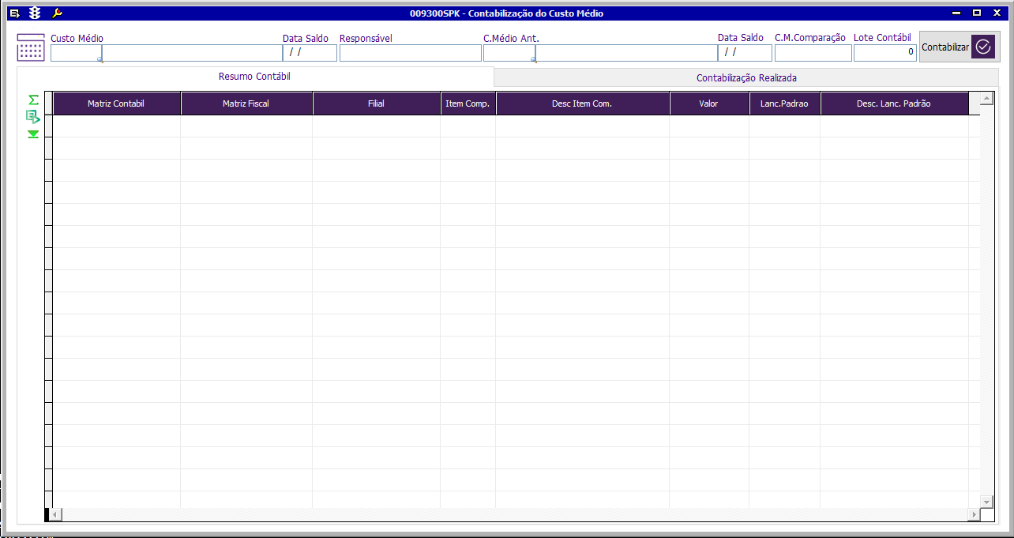
- Pesquisa Custo Médio que deseja Contabilizar
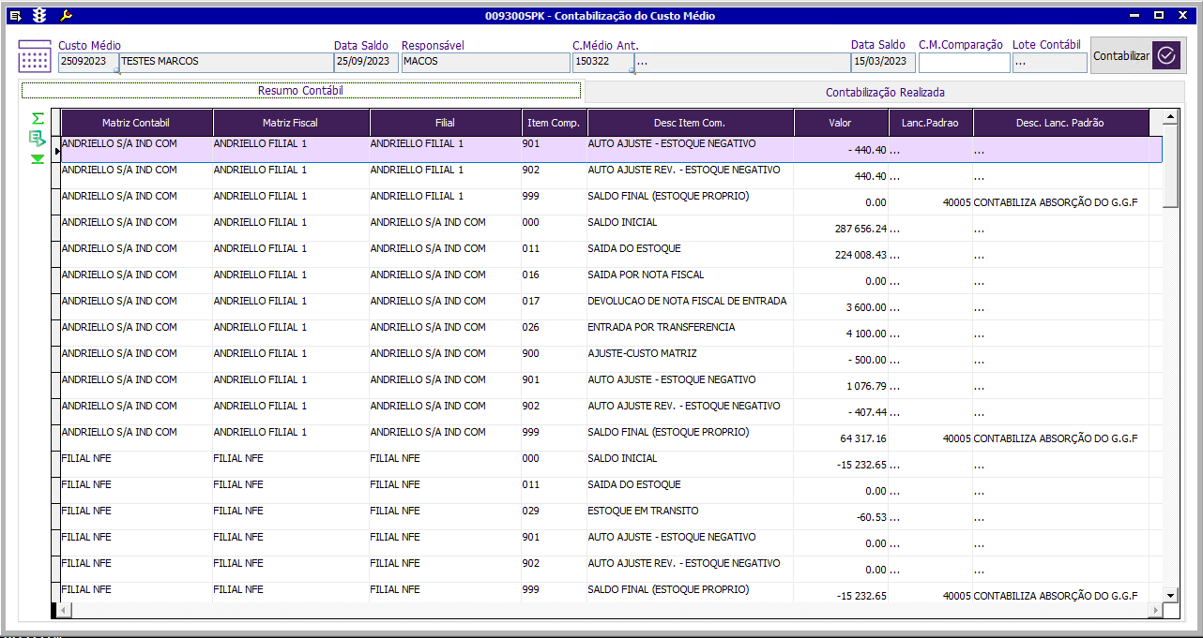
- Após a pesquisa clicar no botão Contabilizar 
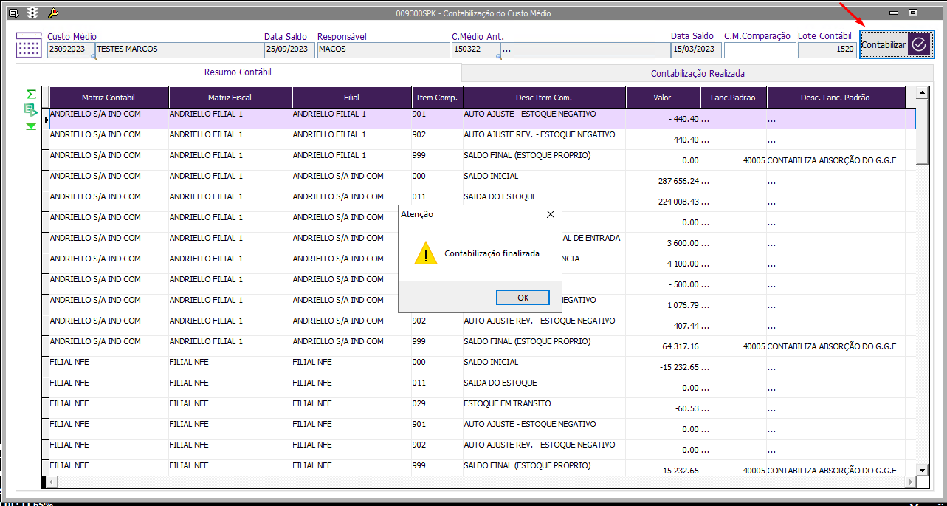

- Será exibido na aba Contabilização Realizada todas as informações
